114年5月2日餐點照片
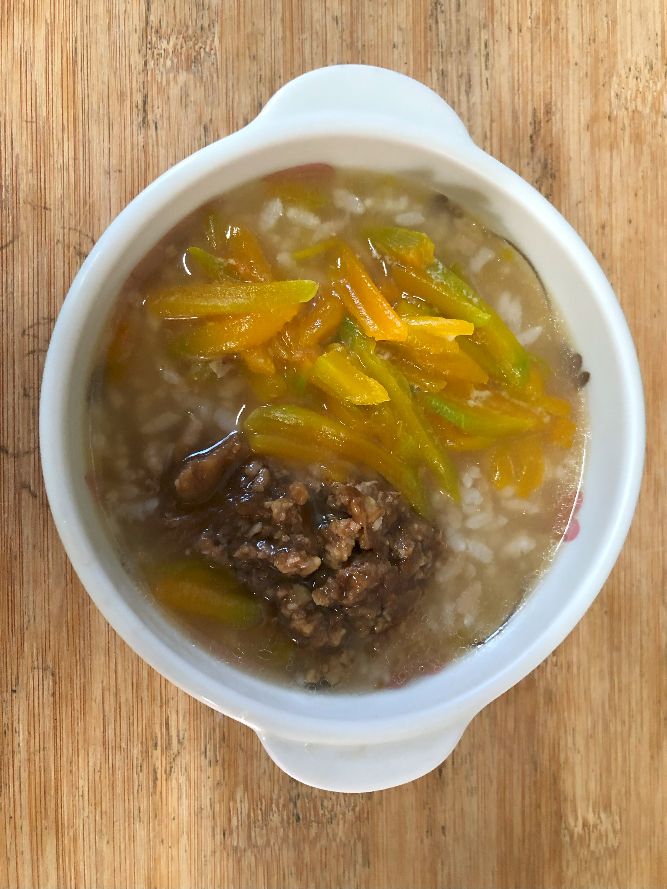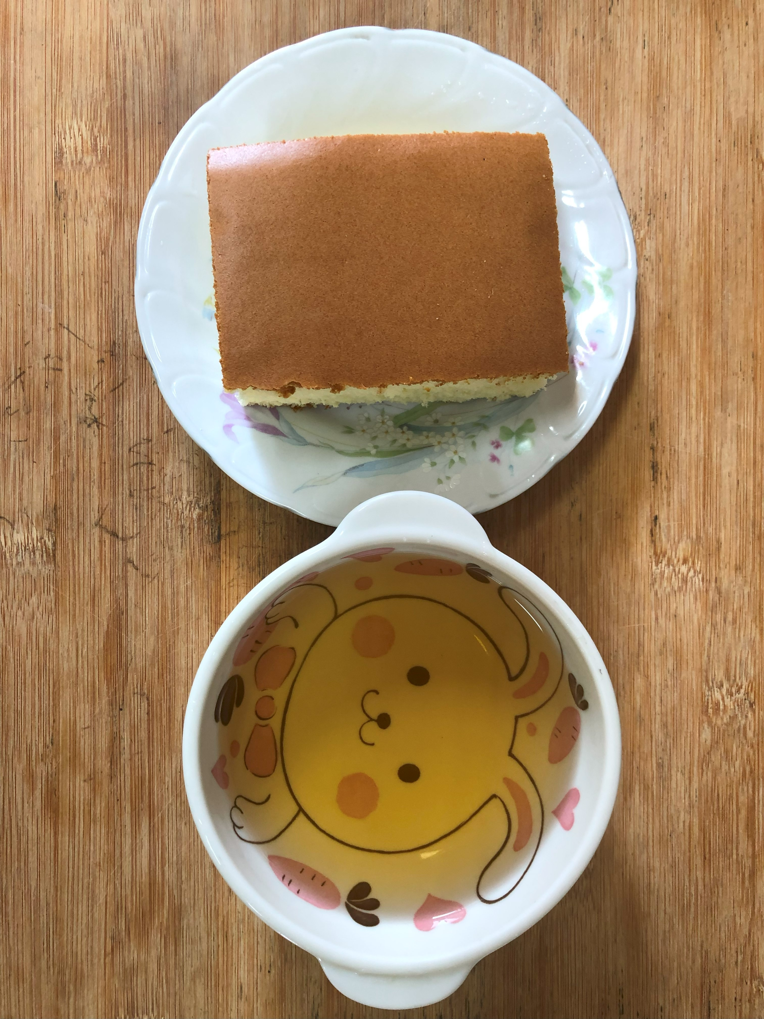
早餐(南瓜玉米粥) 下午點心(蛋糕、養生茶)
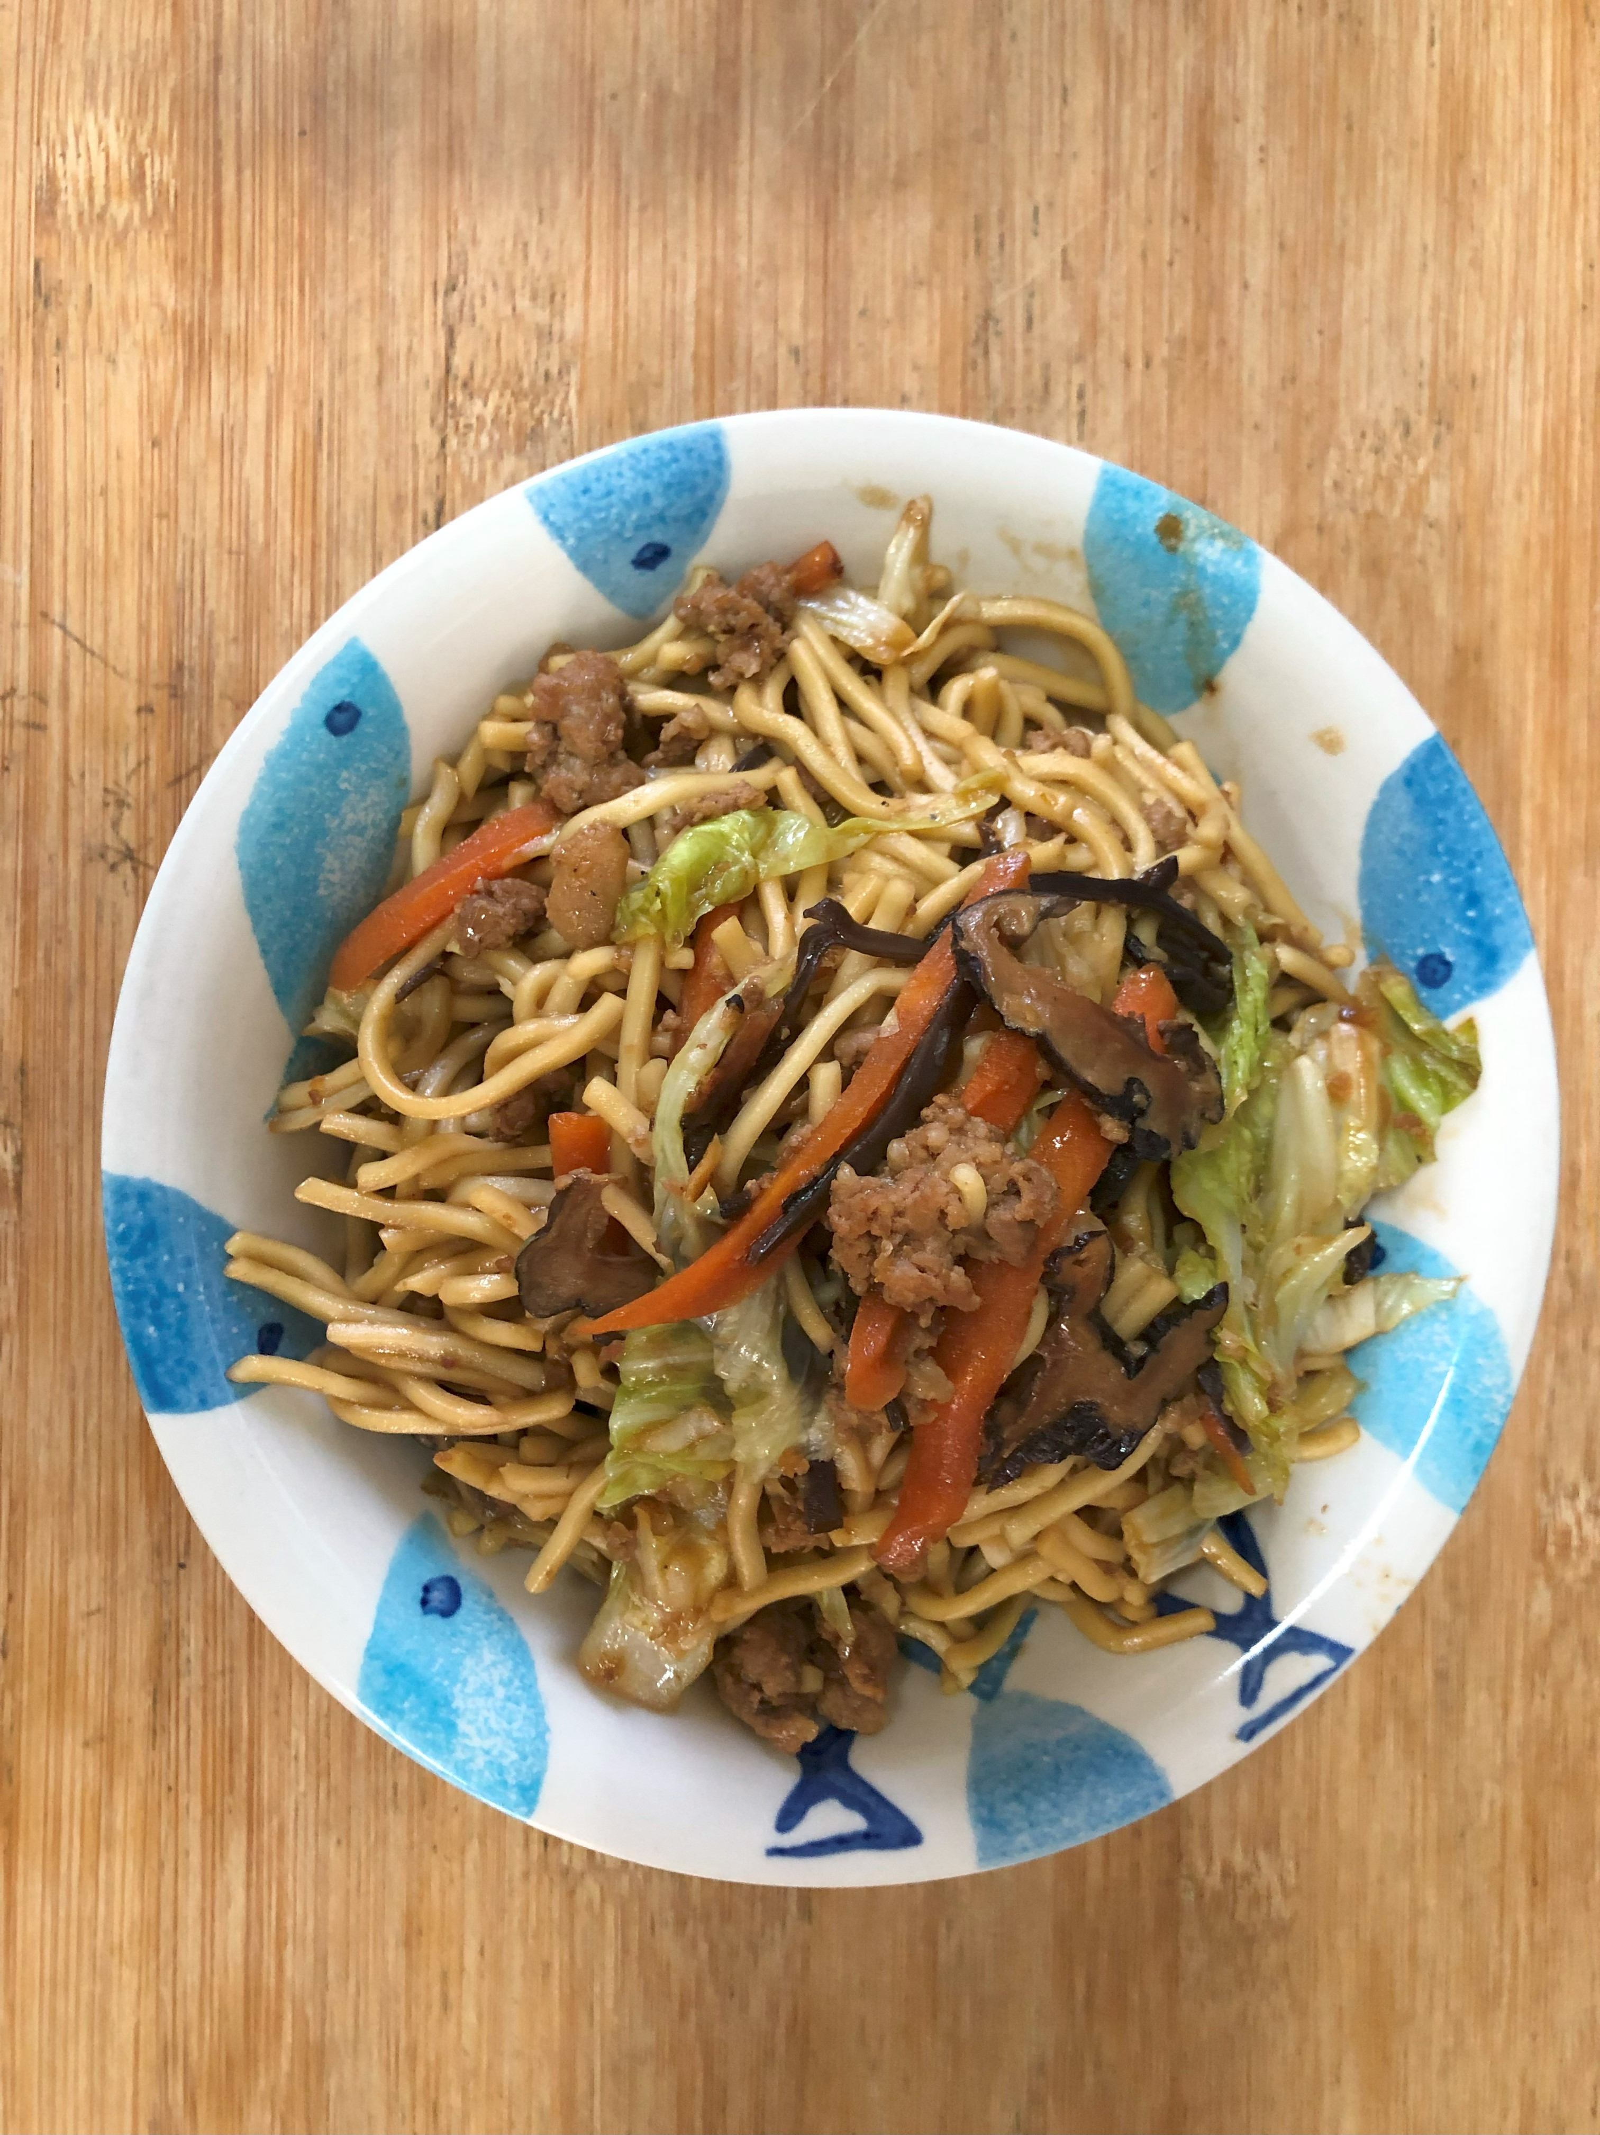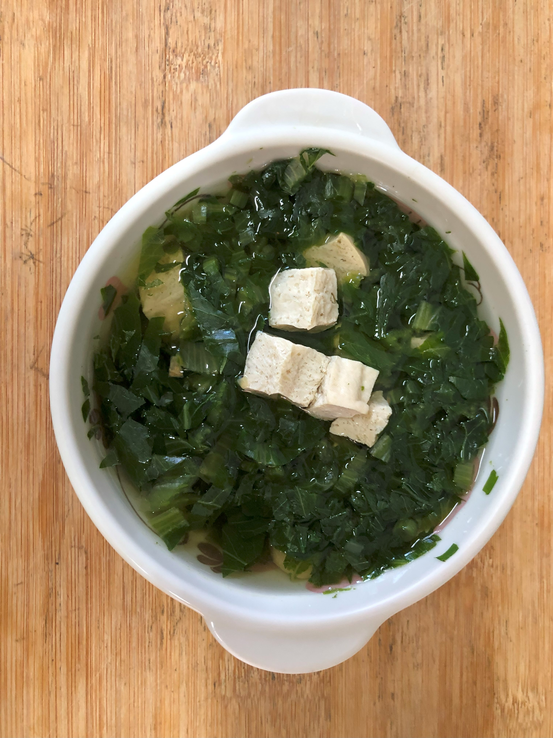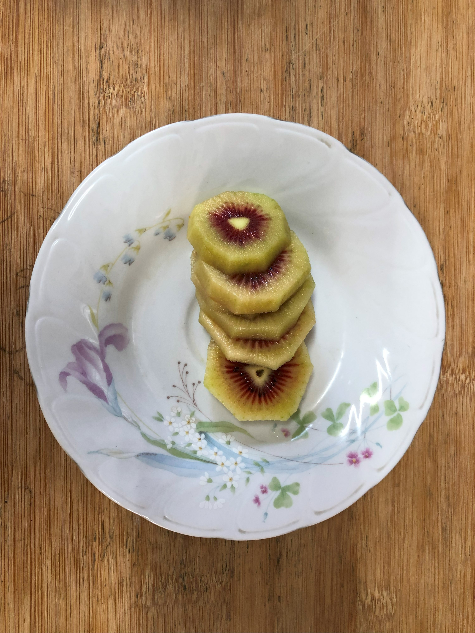
午餐(古早味香菇炒麵、蔬菜吻仔魚湯、水果)

